بسمه تعالی

تمرین دوم هوش مصنوعی در سیستم های نهفته

مهدی لطیفی توپکانلو شماره دانشجویی: 4001314229

الف- screenshot از محیط لینوکس مربوط به 41 دستور git که در محیط ترمینال اجرا شده اند.

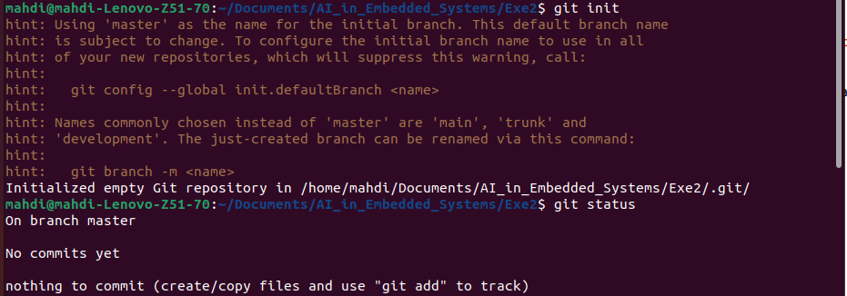
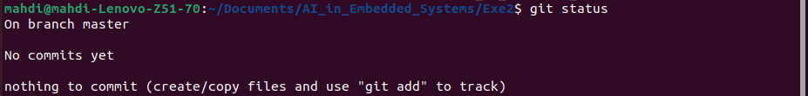

یک فایل متنی در این ریپازیتوری ایجاد میکنیم
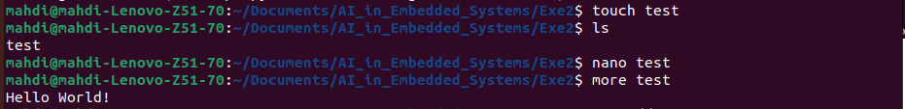

ادامه دستوراتِ گیت
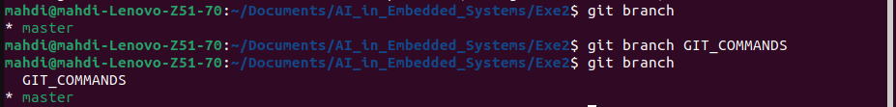

ب-literature review ای در مورد embedded deep learning با استفاده از ChatGPT منتشر کنید.

Deep learning is an artificial intelligence technique that uses a large amount of data and multiple layers of artificial neural networks to identify patterns and make predictions and recommenda

